**Vorteile digitaler Sensoren in Environmental Monitoring Systemen**

**Auf einen Blick:**

* Digitale Sensoren reduzieren Ausfallzeiten
* Höhere Genauigkeit in der Datenübertragung
* Installation und Qualifizierung/Validierung des Geräts

ohne Schleifenprüfung

* 

**Zusätzlich verfügbar:**

Fotos  
 Videos   
 Englische Version

**Michell, November 2021.** In der pharmazeutischen, kosmetischen und Lebensmittelindustrie sind Umgebungsparameter für die Produktqualität von hoher Relevanz. Sie müssen daher ständig kontrolliert werden, um das Leben der Verbraucher nicht zu gefährden. Ein EMS (Environmental Monitoring System) überwacht daher alle kritischen Kontrollparameter, die während der Anlagenqualifizierung festgelegt wurden. Hierbei sind digitale Sensoren von großem Vorteil. Sie bieten nicht nur die Möglichkeit zusätzliche Daten zu nutzen, sondern reduzieren auch die Ausfallzeiten – insbesondere während der Kalibrierungsphase oder während der Servicezeiten.

Michell Instruments und Rotronic, beide Teil der Process Sensing Technology Gruppe und Marktführer auf dem Gebiet der Feuchte- und Spurenfeuchtemessung, bieten ein umfassendes Angebot an Temperatur- und Feuchtekalibriergeräten und -systemen. Dazu gehören transportable Feuchtegeneratoren zur einfachen Überprüfung von relativen Feuchte- und Temperatursonden, Druckpendeltrockner und Niedrig-Taupunkt-Generatoren zur Kalibrierung von Spurenfeuchte-Sensoren und -Instrumenten.   
Die Kommunikation der digitalen Sensoren von Rotronic mit Datenloggern, ob verdrahtet oder drahtlos, sowie die gesamte Kommunikation mit dem Server und der Datenbank erfolgen digital, so dass es bei der Datenübertragung keine Genauigkeitsverluste gibt. Dies bedeutet, dass im Gegensatz zu analogen Sensoren keine Schleifenprüfung während der Installation und Qualifizierung/Validierung des Geräts erforderlich ist. Mit digitalen Rotronic-Fühlern lässt sich daher ein einfacher Hot-Swap durchführen, der keine Ausfallzeiten verursacht. Der vorhandene Fühler kann dann in einem Labor kalibriert und entweder wieder an seinem ursprünglichen Platz eingesetzt oder auch an anderer Stelle in der Anlage eingesetzt werden.

Einen weiteren Vorteil für den Anwender bietet das Rotronic Monitoring System (RMS). Ein sogenannter RMS-Konverter erlaubt es, bestehende Geräte und Netzwerke in das Rotronic Monitoring System einzubinden. Mit einem USB-Dongle kann er darüber hinaus zum Gateway erweitert werden und sich per Funk mit Datenloggern verbinden. Außerdem lassen sich digitale Fremdgeräte von Drittanbietern einbinden.

**Kontakt Michell Kontakt Presseagentur**

Michell Instruments GmbH awikom GmbH

Evelyn Adrian Dr. Peter Stipp

Max-Planck-Str. 14 Otto-Hahn-Ring 3-5

61381 Friedrichsdorf 64653 Lorsch

Tel: +49 (0) 6172 591720 Tel: +49 (0) 6251 1755018

[evelyn.adrian@michell.com](mailto:mailto:evelyn.adrian@michell.com) [peter.stipp@awikom.de](mailto:peter.stipp@awikom.de)

[www.michell.de](http://www.michell.de/) [www.awikom.de](http://www.awikom.de/)

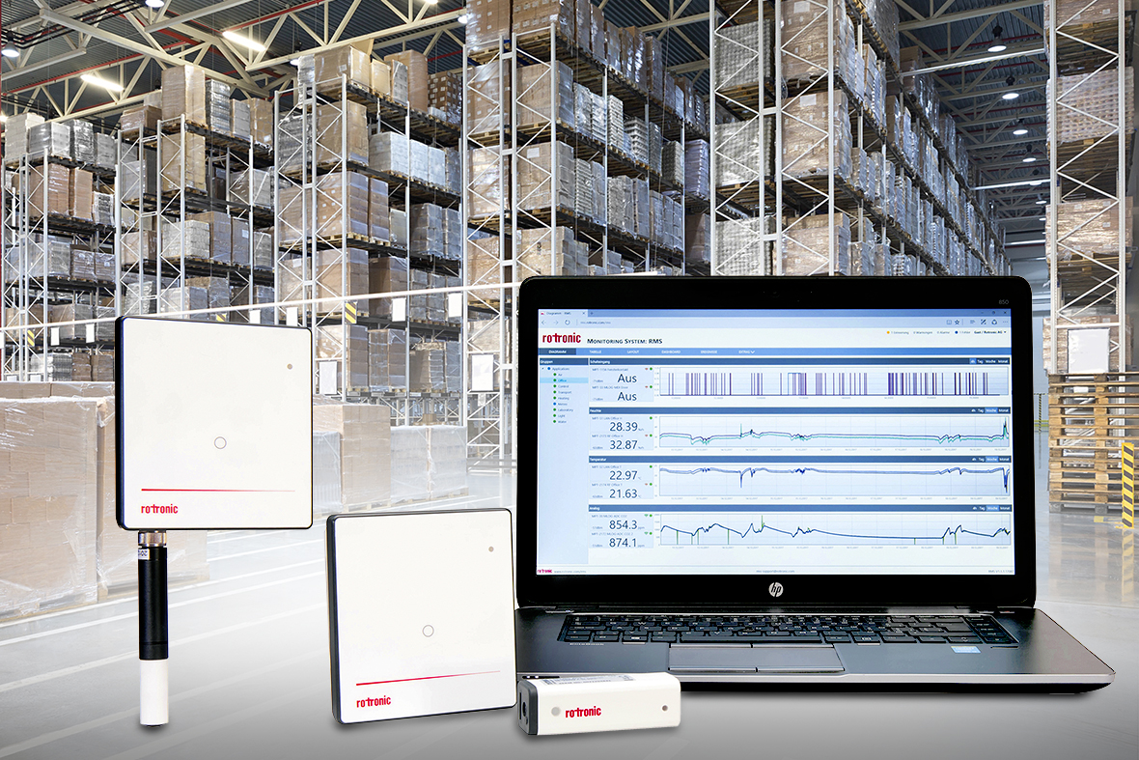

Einsatz digitaler Sensoren in Environment Systemen (Bildquelle: Rotronic)

**Michell Instruments**

[Michell Instruments](http://www.michell.com/de/) ist weltweit führend im Bereich Instrumentierungslösungen für Taupunkt, relative Feuchte und Sauerstoffkonzentration. Mit mehr als 40 Jahren Erfahrung in Entwicklung und Herstellung von Sensoren, Messgeräten, Analysatoren und kundenspezifischen Lösungen für die Messung und Kalibrierung dieser wichtigen Größen, ist Michell Instruments in vielen Anwendungen und Industriezweigen täglich präsent – z.B. Automotive, Druckluft, Energieerzeugung, Petrochemie, Öl und Gas, Nahrungsmittel, Pharma, um nur einige zu nennen. Unsere innovativen Produkte machen Prozesse kostengünstiger, sauberer, energieeffizienter und sicherer. Die Firmengruppe betreibt mehrere Fertigungsstandorte in Europa mit Hauptstandort in Ely, UK. Michell Instruments Sales und Service Center verteilen sich auf 11 Standorte weltweit, mit weiteren lokal vernetzten Standorten und Distributoren, die über ausgebildetes Vertriebs- und Servicepersonal zur direkten Unterstützung vor Ort in 56 Ländern präsent sind. Michell Instruments ist Teil der [Process Sensing Technologies (PST)](http://www.processsensing.com/), zu der ebenfalls die Unternehmen [Analytical Industries Inc.](http://aii1.com/) , [Rotronic](https://www.rotronic.com/de-de/) , [LDetek](http://www.ldetek.com/) , [DYNAMENT](https://www.dynament.com/), [SST](https://sstsensing.com/) und [NTRON](https://www.ntron.com/) gehören.

**Text und druckfähiges Bildmaterial unter** [**pr.awikom.de/michell**](http://www.pr.awikom.de/michell)